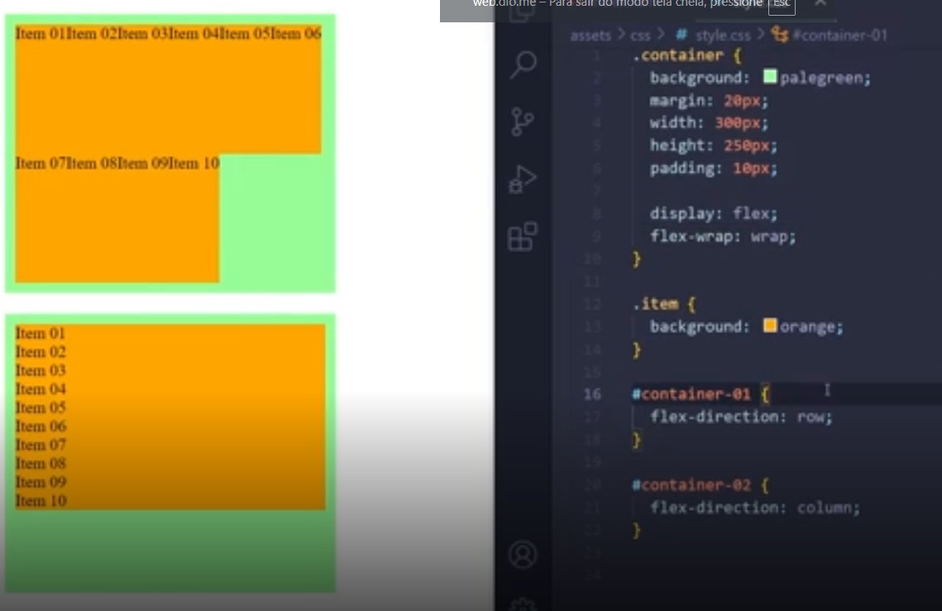

Podemos usar o margin, que ficaria dessa forma.

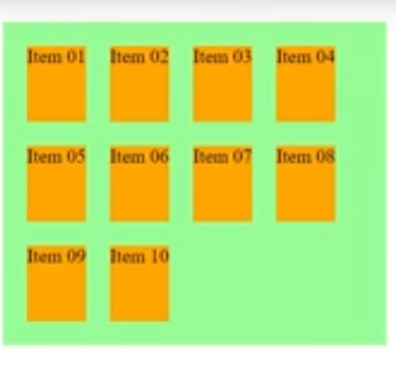

Mas existe o gap que é a melhor maneira de fazer isso.

Atenção usando gap, vamos controlar o espaço entre um item e outro, diferente do margin.

O primeiro e o último item não vai ser afetado.

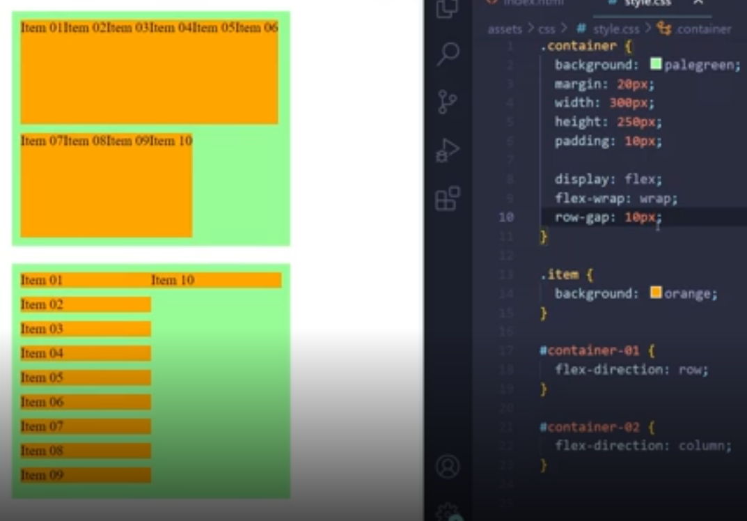

Aqui vai da um espaço nas linhas

E aqui vamos da um espaço nas colunas

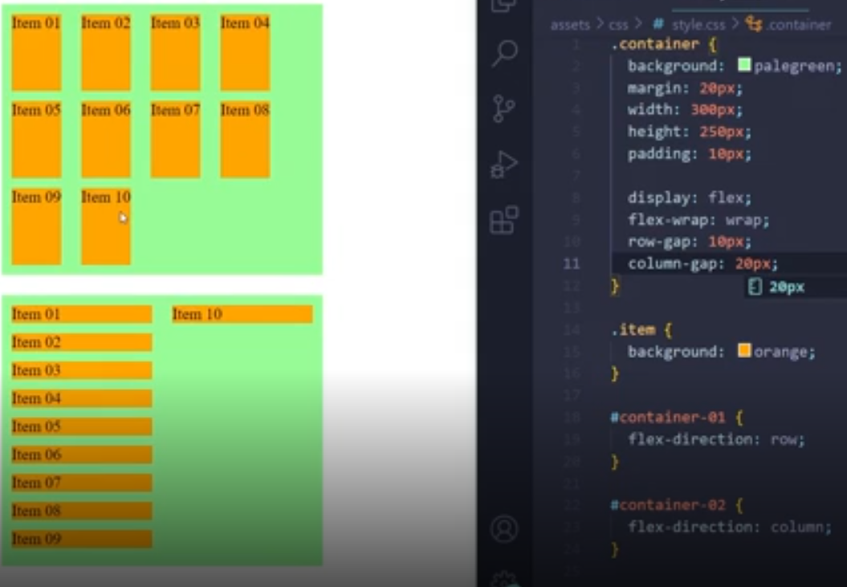

Agora podemos usar um atalho, o primeiro valor vamos controlar o espaço entre as linhas e o segundo entre as colunas

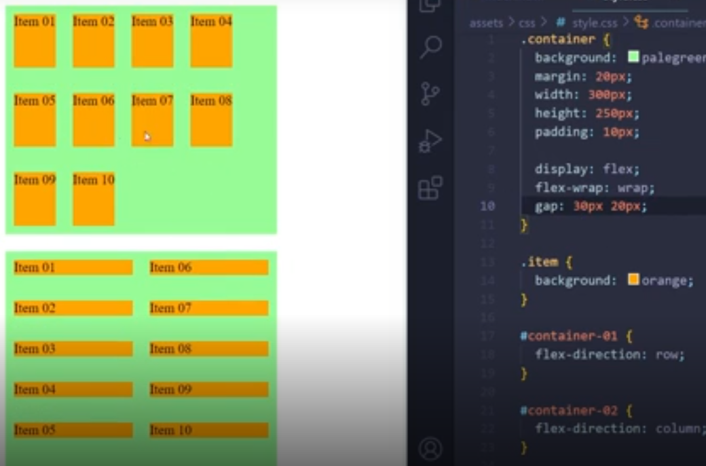

Agora se a gente colocar somente um valor, ele vai aplicar esse valor para as duas dimensões.

Podemos também usar outras unidades de medias, px, % rem, em...

